

**Муниципальное образование Кондинский район**

**Ханты-Мансийского автономного округа – Югры**

# **АДМИНИСТРАЦИЯ КОНДИНСКОГО РАЙОНА**

### **ПОСТАНОВЛЕНИЕ**

|  |  |  |  |
| --- | --- | --- | --- |
| от 12 сентября 2025 года |  |  | № 978 |
|  | пгт. Междуреченский |  | |

|  |
| --- |
| О внесении изменения в постановление  администрации Кондинского района  от 30 июня 2025 года № 727  «Об утверждении проекта планировки  и проекта межевания территории» |

В соответствии со статьей 45 Градостроительного кодекса Российской Федерации, Федеральным законом от 06 октября 2003 года № 131-ФЗ «Об общих принципах организации местного самоуправления в Российской Федерации», **администрация Кондинского района постановляет:**

1. Внести в постановление администрации Кондинского района от 30 июня 2025 года № 727 «Об утверждении проекта планировки и проекта межевания территории» следующее изменение:

Приложение к постановлению изложить в новой редакции (приложение).

2. Постановление разместить на официальном сайте органов местного самоуправления Кондинского района.

|  |  |  |
| --- | --- | --- |
| Глава района |  | А.В.Зяблицев |

жм/Банк документов/Постановления 2025

Приложение

к постановлению администрации района

от 12.09.2025 № 978

1. Проект планировки территории. Графическая часть

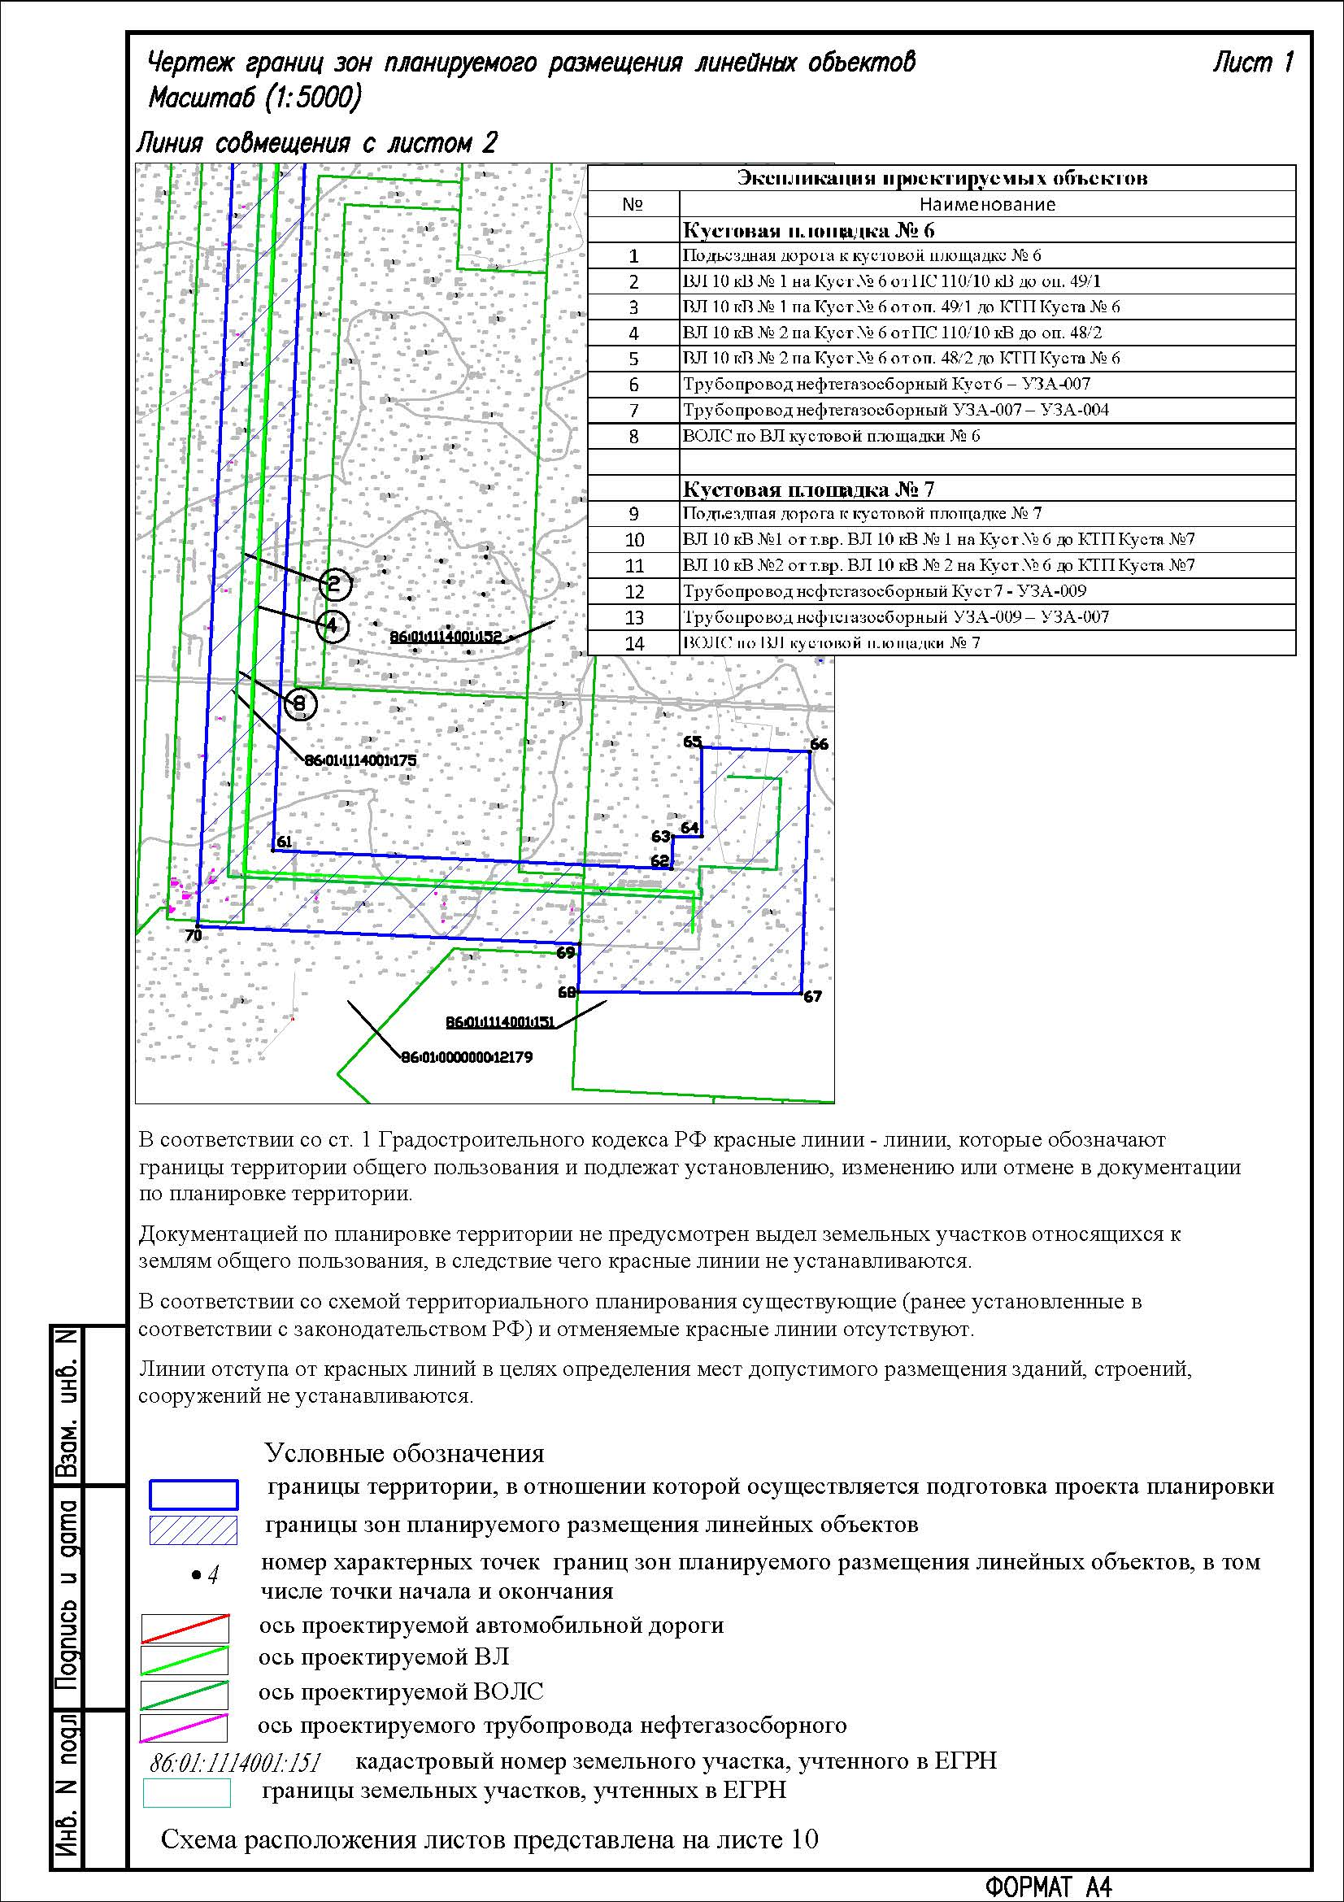

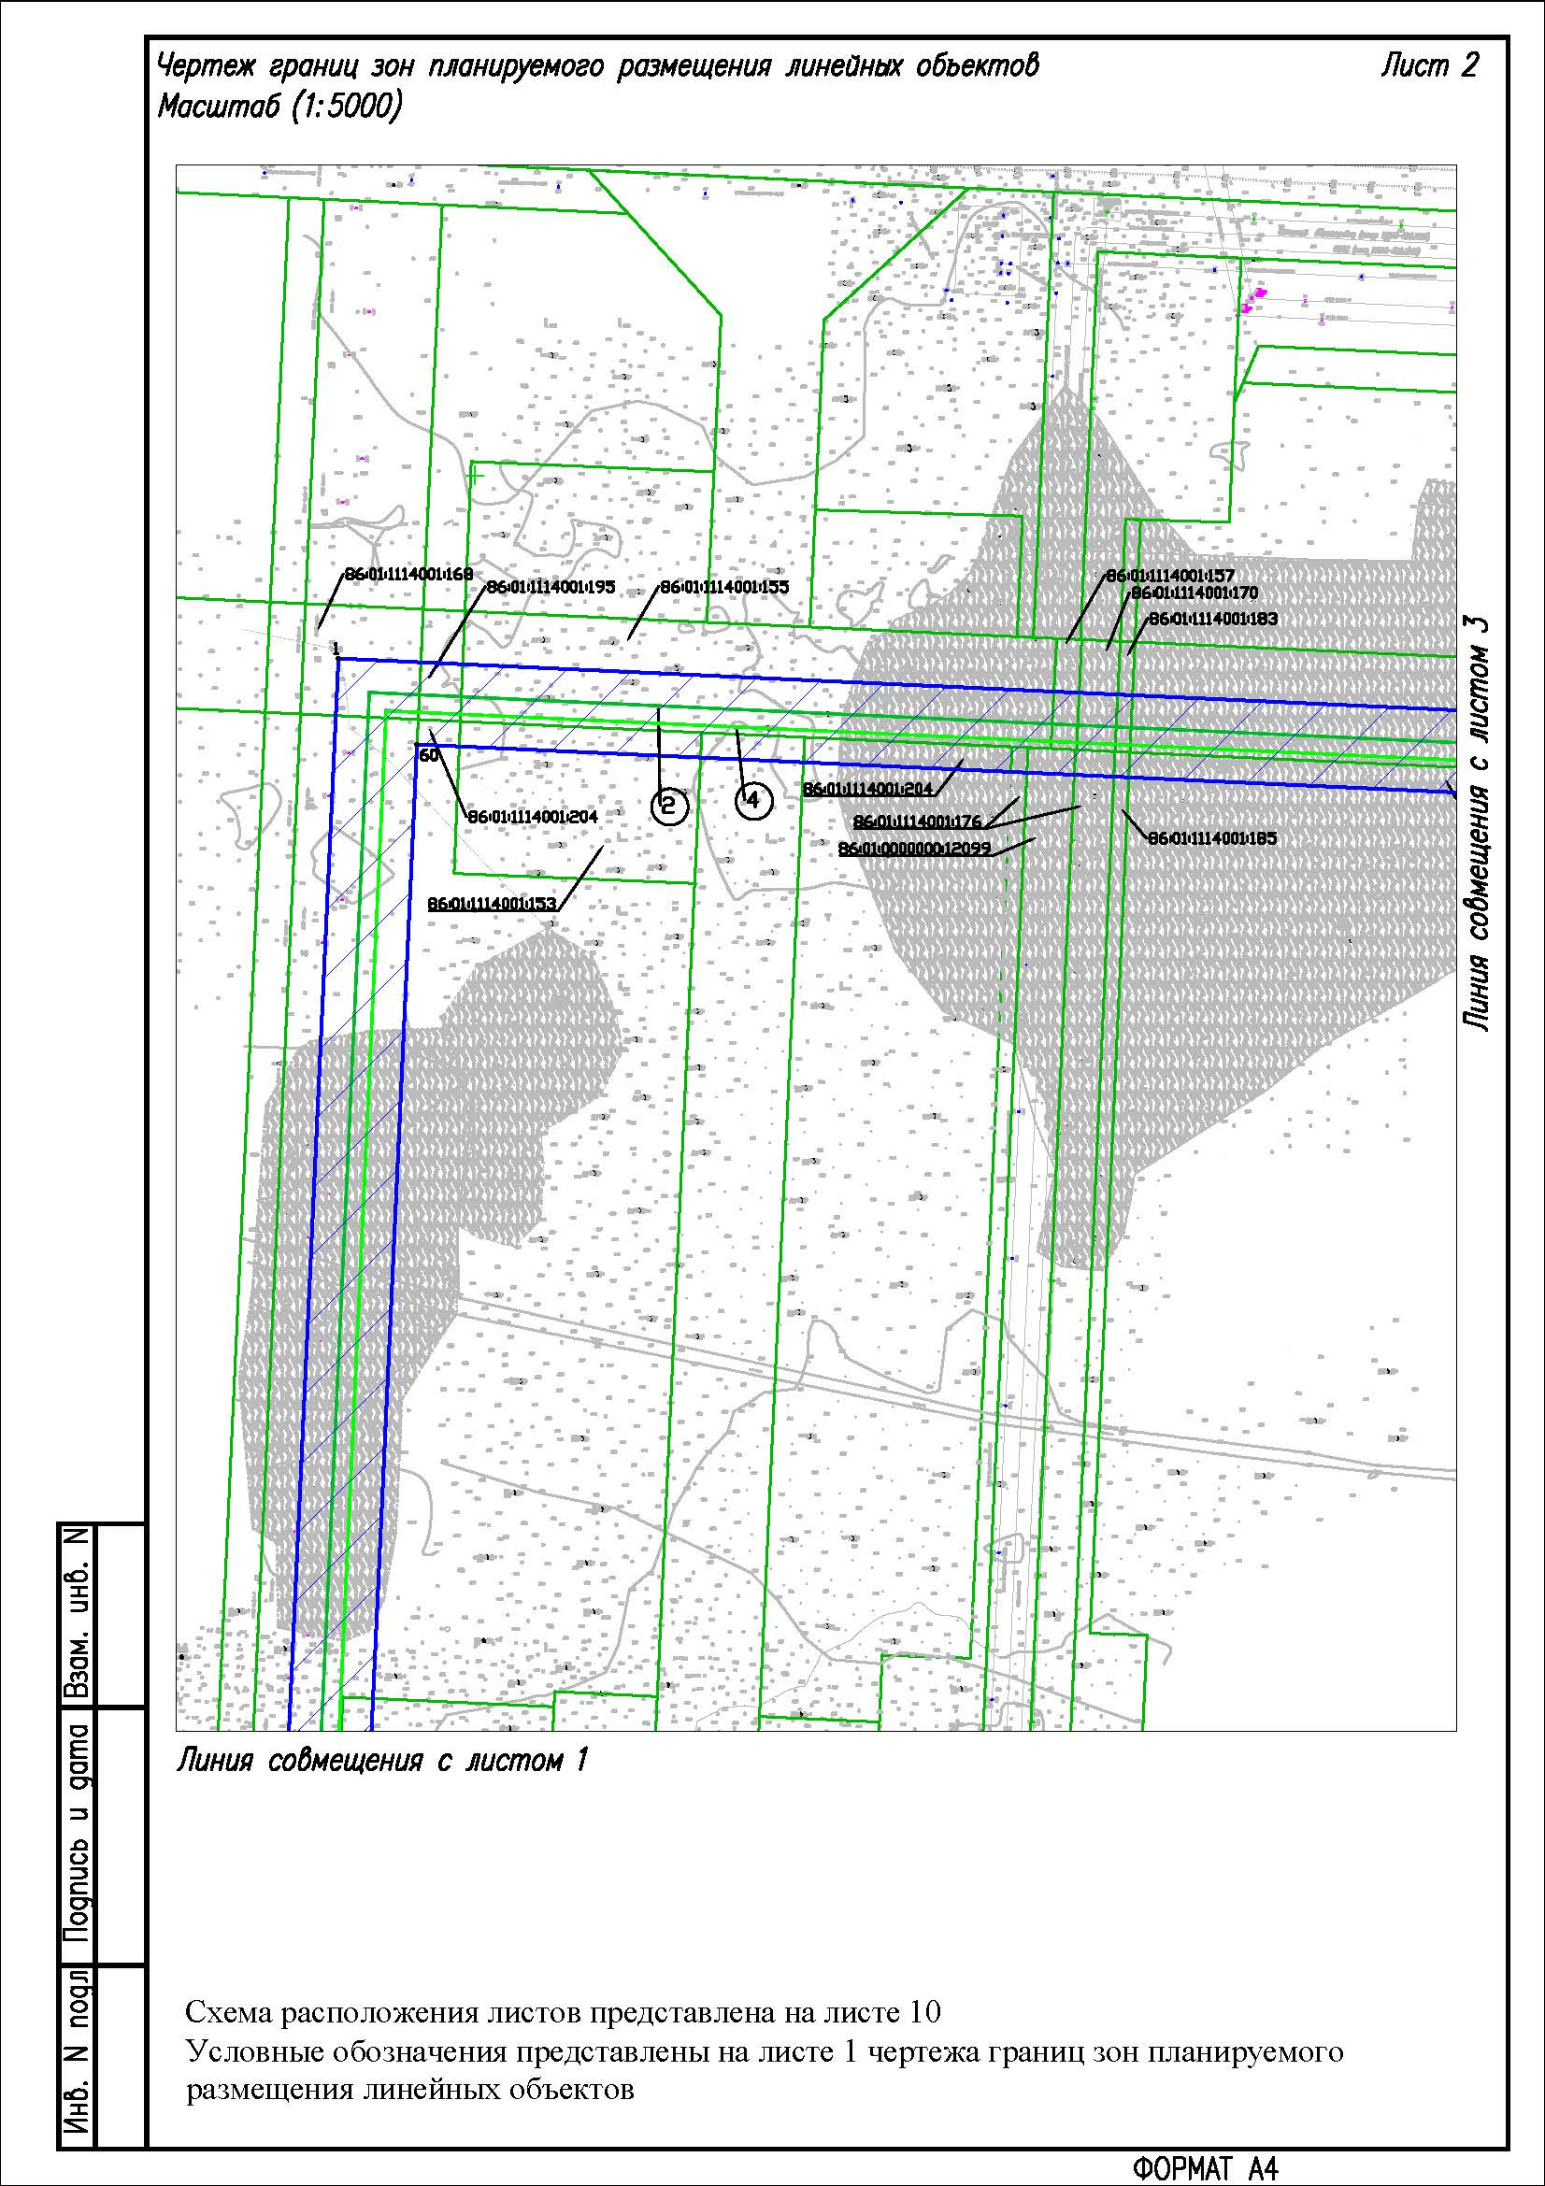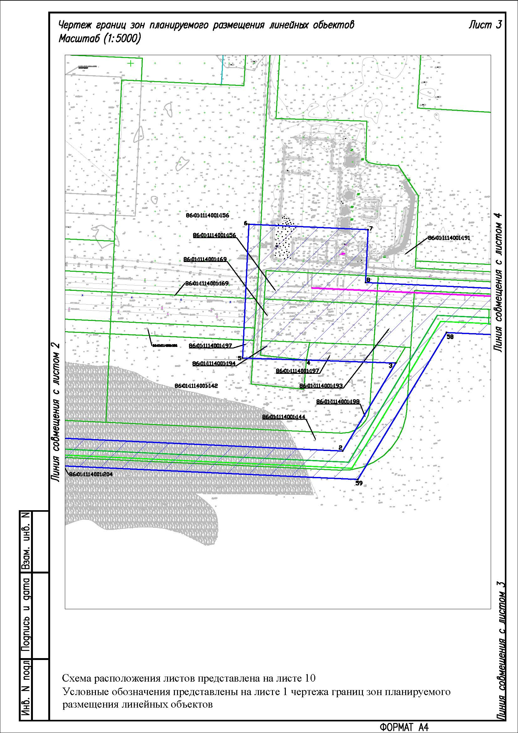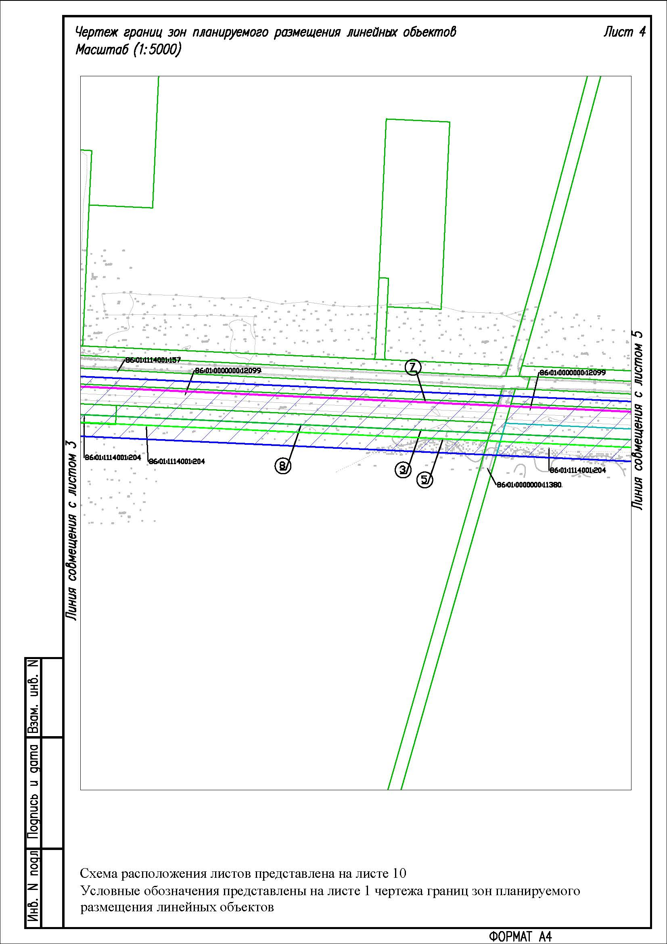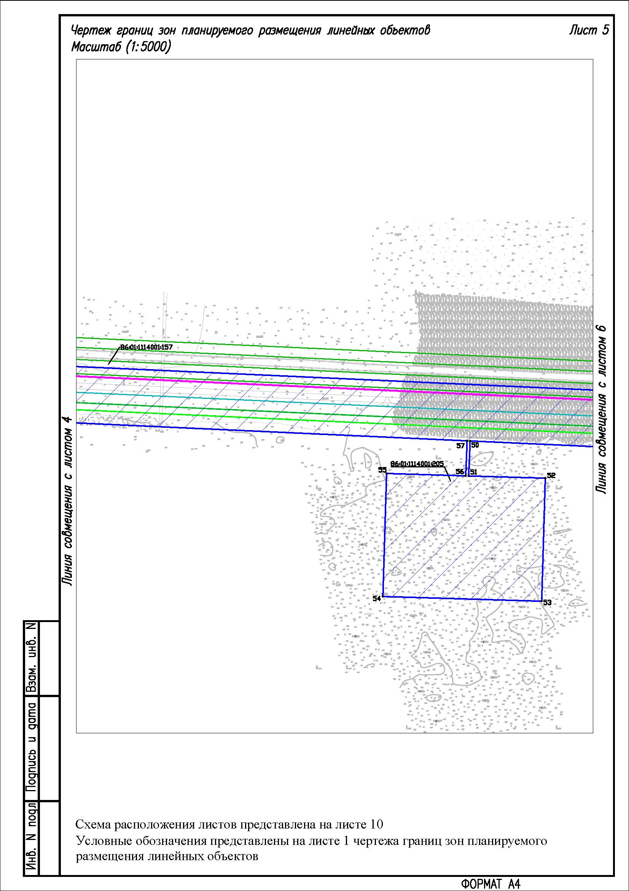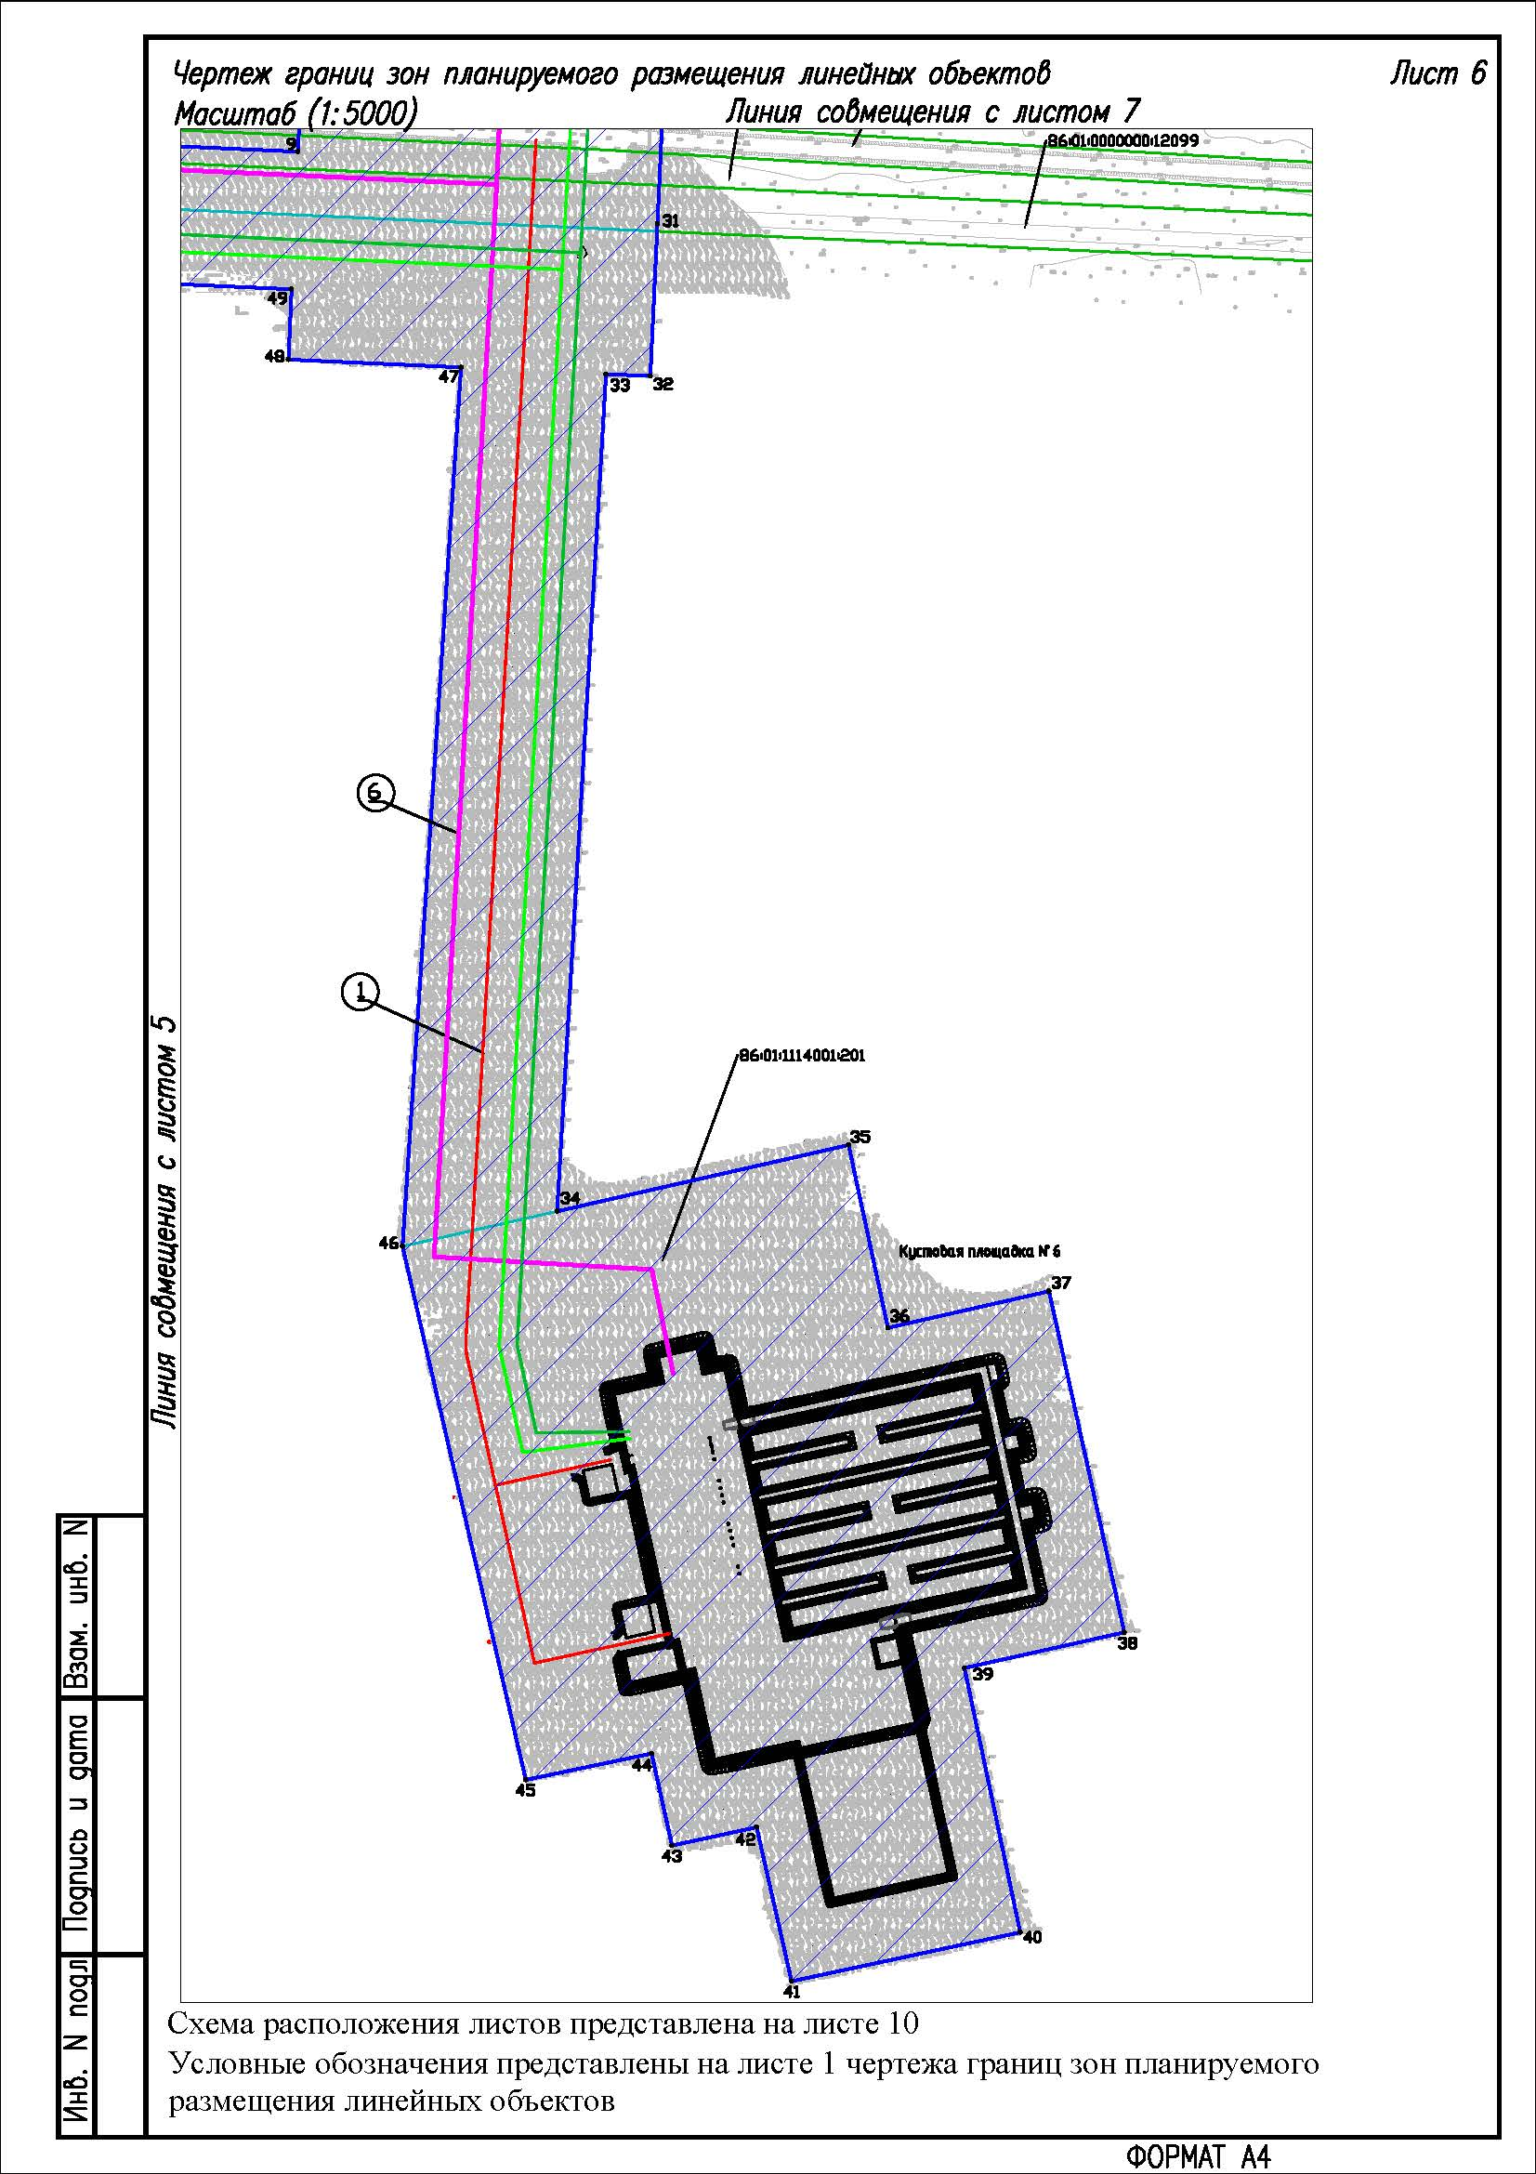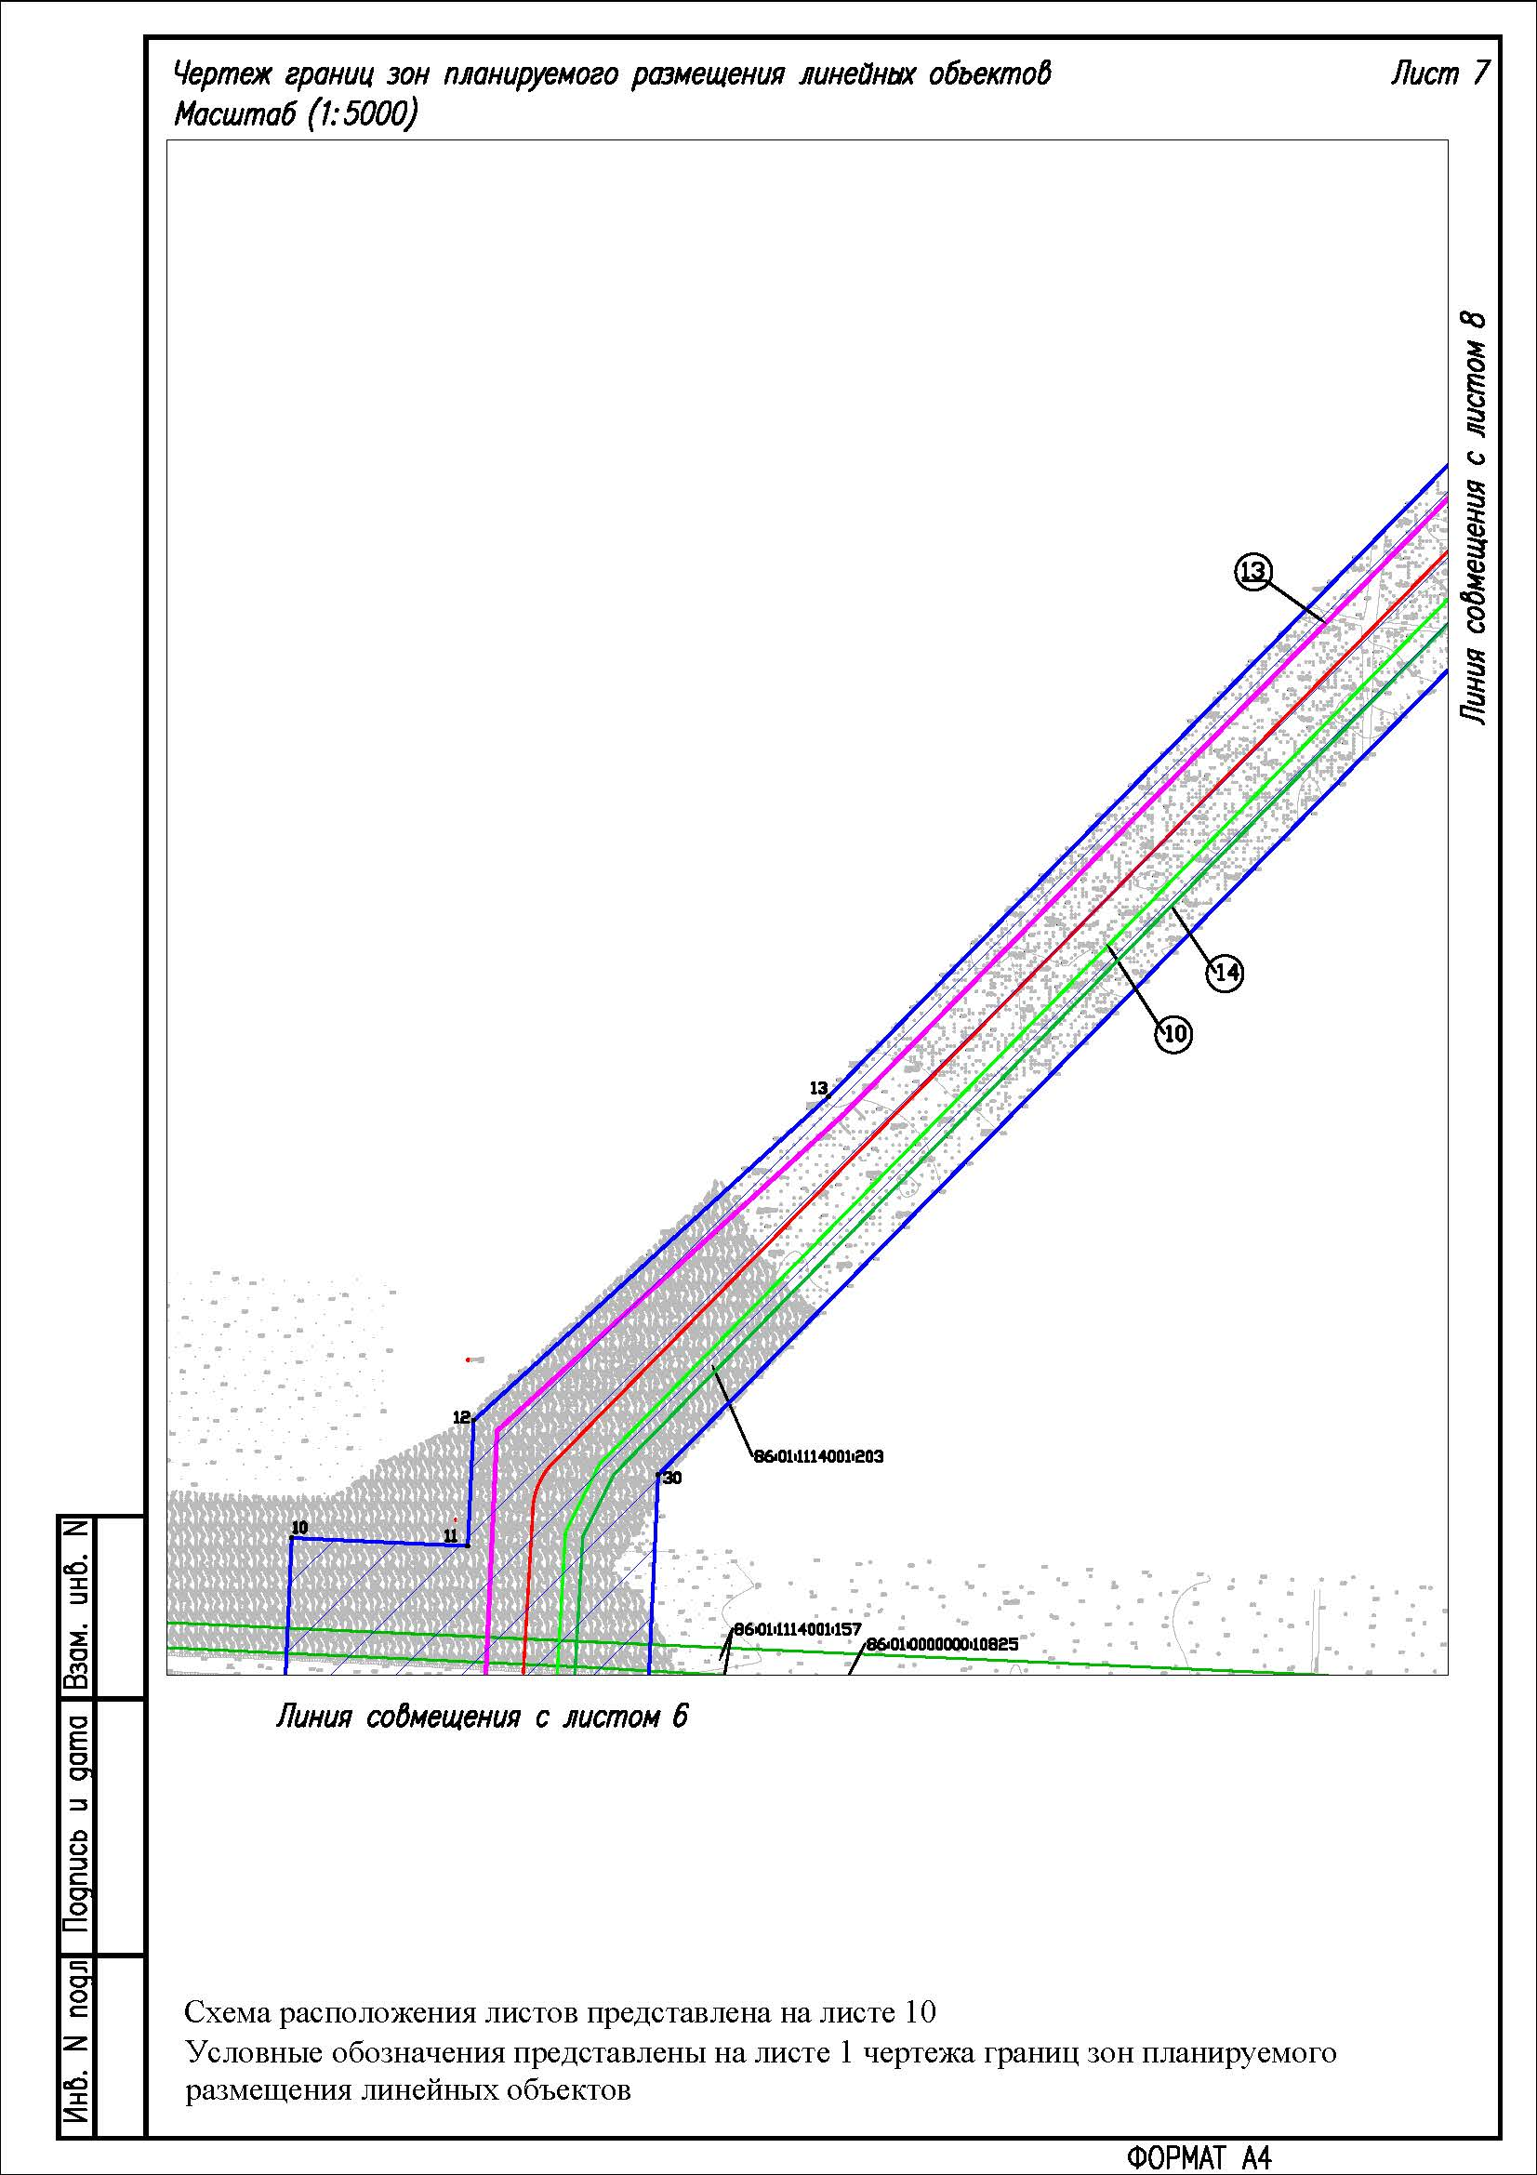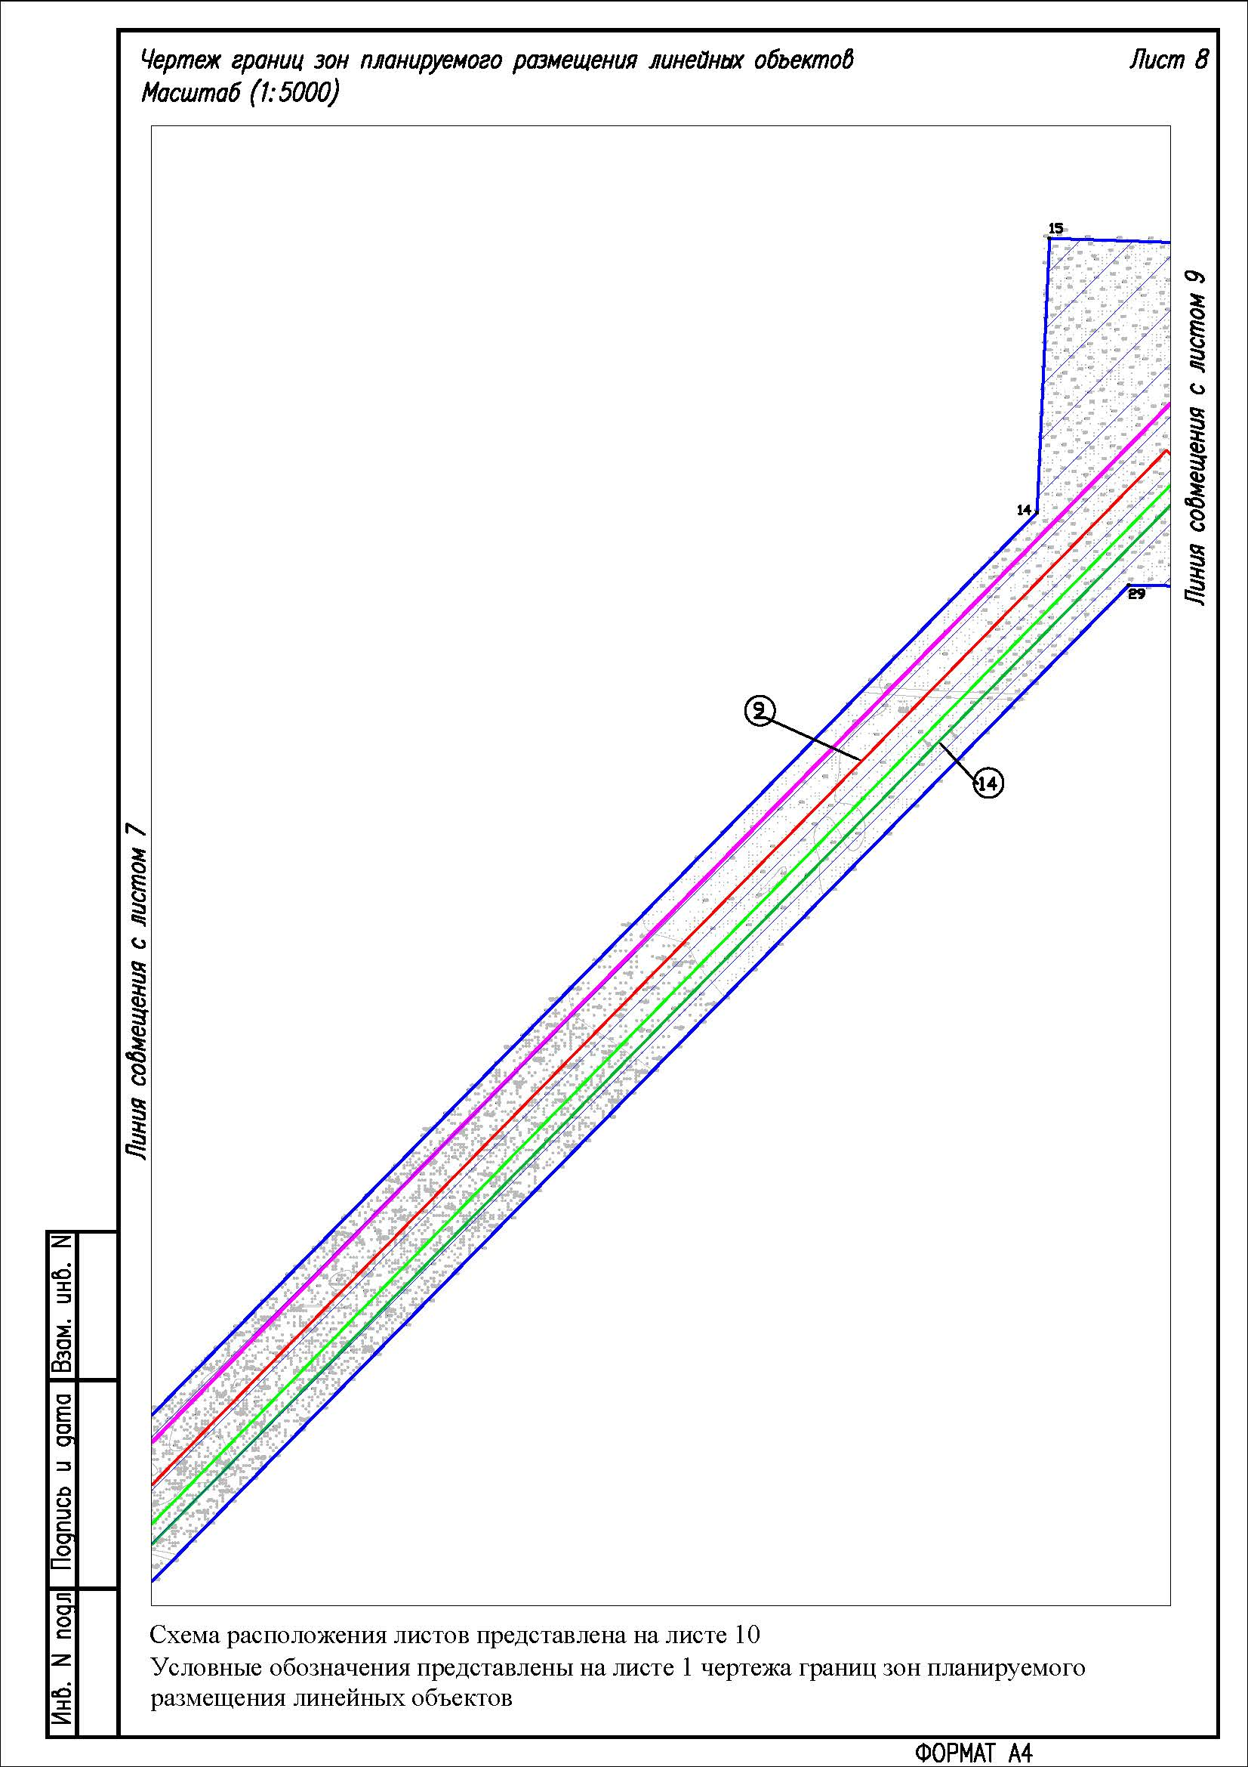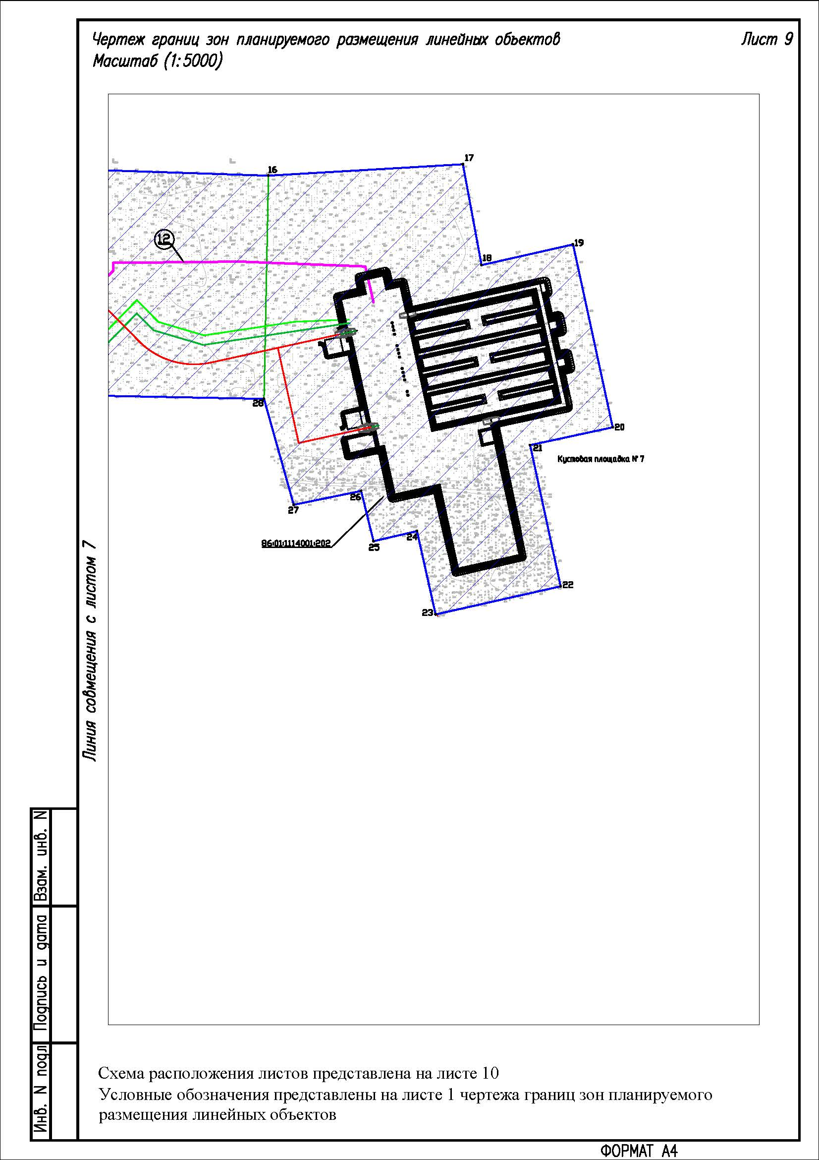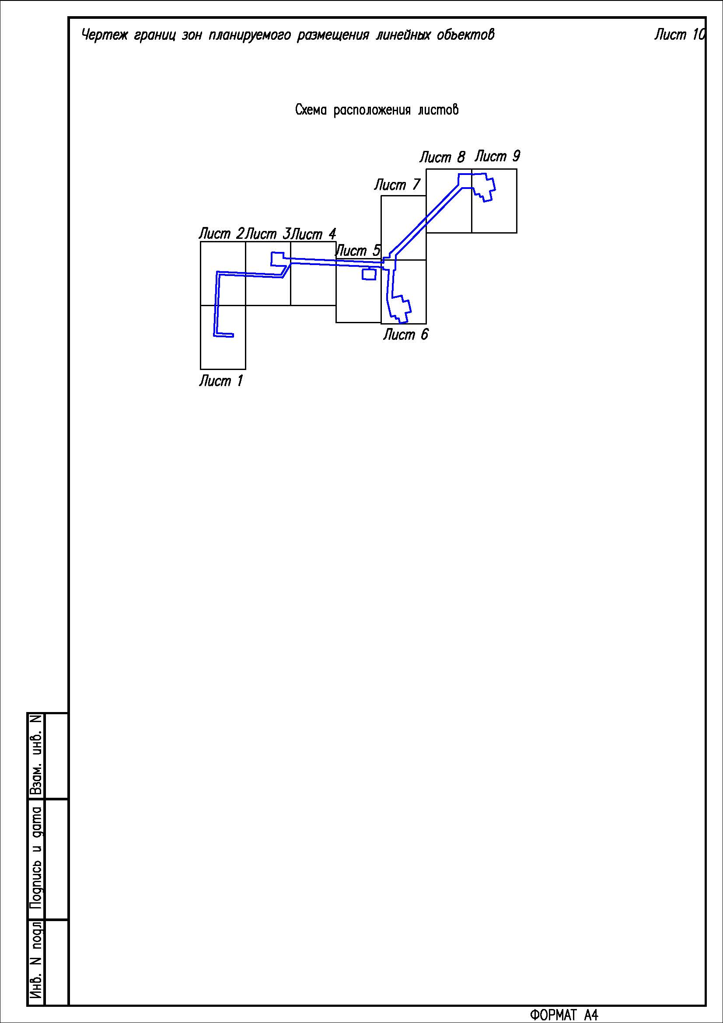

Раздел 2. Положение о размещении линейных объектов

2.1. Наименование, основные характеристики (категория, протяженность, проектная мощность, пропускная способность, грузонапряженность, интенсивность движения) и назначение планируемых для размещения линейных объектов, а также линейных объектов, подлежащих реконструкции в связи с изменением их местоположения

Проектом «Освоение лицензионных участков Карабашского кластера. Кустовые площадки № 6 и № 7» предусматривается строительство следующих объектов:

Кустовая площадка № 6:

Подъездная дорога к кустовой площадке № 6;

ВЛ 10 кВ № 1 на Куст № 6 от ПС 110/10 кВ до оп. 49/1;

ВЛ 10 кВ № 2 на Куст № 6 от ПС 110/10 кВ до оп. 48/2;

ВЛ 10 кВ № 1 на Куст № 6 от оп. 49/1 до КТП Куста № 6;

ВЛ 10 кВ № 2 на Куст № 6 от оп. 48/2 до КТП Куста № 6;

Трубопровод нефтегазосборный Куст 6 - УЗА-007;

Трубопровод нефтегазосборный УЗА-007 - УЗА-004;

ВОЛС по ВЛ кустовой площадки № 6.

Кустовая площадка № 7:

Подъездная дорога к кустовой площадке № 7;

ВЛ 10 кВ № 1 от т.вр. ВЛ 10 кВ № 1 на Куст № 6 до КТП Куста № 7;

ВЛ 10 кВ № 2 от т.вр. ВЛ 10 кВ № 2 на Куст № 6 до КТП Куста № 7;

Трубопровод нефтегазосборный Куст 7 - УЗА-009;

Трубопровод нефтегазосборный УЗА-009 - УЗА-007;

ВОЛС по ВЛ кустовой площадки № 7.

Кустовая площадка № 6

Кустовая площадка № 6 находится на расстоянии 47,8 км юго-западнее г. Урай и 40,5 км на юго-запад от д. Ушья. Расстояния указаны по прямой линии.

Площадка куста № 6 расположена на заболоченной территории. Растительность на площадке представлена смешанным высокоствольным лесом: кедр, сосна, береза высотой от 15 до 20 м. Абсолютные отметки высот на территории изыскиваемой площадки изменяются от 72,18 до 73,39 мБС. В границах кустовой площадки № 1 закреплено два репера: Вр.61 и Вр.62.

Действующие скважины, сооружения, инженерные сети и подъезды к кустовой площадке № 6 отсутствуют.

Проектом предусмотрено строительство подъездной автомобильной дороги, нефтегазосборного трубопровода и ВЛ к проектируемой площадке.

Кустовая площадка № 7

Кустовая площадка № 7 находится на расстоянии 45,5 км юго-западнее г. Урай и 37,6 км на юго-запад от д. Ушья. Расстояния указаны по прямой линии.

Площадка куста № 7 расположена на заболоченной территории, покрытой влаголюбивой растительностью. В южной части кустовой площадки произрастает тонкоствольный лес (ель высотой до 5 м). Абсолютные отметки высот на территории изыскиваемой площадки изменяются от 73,08 до 74,28 мБС. В границах кустовой площадки № 1 закреплено два репера: Вр.71 и Вр.72.

Действующие скважины, сооружения, инженерные сети и подъезды к кустовой площадке № 7 отсутствуют.

Проектом предусмотрено строительство подъездной автомобильной дороги, нефтегазосборного трубопровода и ВЛ к проектируемой площадке.

Подъездная дорога к кустовой площадке № 6

Первый въезд

Категория автомобильной дороги IV-н. Начало трассы ПК0+00 соответствует ПК18+44,54 подъездной автодороги от точки отмыкания дороги на УПН до конца трассы автодороги на площадку бурения скважины 10Р. Конец трассы соответствует площадке куста скважин № 6.

Основное направление трассы юго-западное. Проектируемая трасса проходит по заболоченной территории, покрытой влаголюбивой растительностью, редколесьем (сосна до 3 м), смешанным высокоствольным лесом: кедр, сосна, береза высотой от 10 до 20 м. Абсолютные отметки высот по трассе изменяются от 73,13 до 75,66 мБС. Категория рельефа - равнинная, с углами наклона до 2°.

Второй въезд

Категория автомобильной дороги IV-н. Начало трассы ПК0+00 соответствует ПК9+22,42 подъездной дороги к кустовой площадке № 6. Конец трассы соответствует площадке куста скважин № 6.

Основное направление трассы юго-восточное, северо-восточное. Проектируемая трасса проходит по заболоченной территории, покрытой смешанным высокоствольным лесом: кедр, сосна, береза высотой до 20 м. На всем протяжении проектируемой трассы существующие подземные трубопроводы, воздушные линии электропередачи и автодороги не встречены. Абсолютные отметки высот по трассе изменяются от 72,87 до 73,14 мБС. Категория рельефа - равнинная, с углами наклона до 2°.

Подъездная дорога к кустовой площадке № 7

Первый въезд

Категория автомобильной дороги IV-н. Начало трассы ПК0+00 соответствует ПК18+44,54 подъездной автодороги от точки отмыкания дороги на УПН до конца трассы автодороги на площадку бурения скважины 10Р. Конец трассы соответствует площадке куста скважин № 7.

Основное направление трассы северо-восточное. Проектируемая трасса проходит в основном по заболоченной территории, частично по суходольной. Заболоченная часть покрыта влаголюбивой растительностью, редколесьем и смешанным высокоствольным лесом: кедр, сосна, береза высотой от 12 до 20 м, суходольная - смешанным высокоствольным лесом: сосна, кедр, береза высотой до 20 м. Абсолютные отметки высот по трассе изменяются от 73,74 до 75,72 мБС. Категория рельефа - равнинная, с углами наклона до 2°. На всем протяжении проектируемой трассы существующие подземные трубопроводы, воздушные линии электропередачи и автодороги не встречены.

Второй въезд

Категория автомобильной дороги IV-н. Начало трассы ПК0+00 соответствует ПК24+88,59 подъездной дороги к кустовой площадке № 7. Конец трассы соответствует площадке куста скважин № 7.

Основное направление трассы юго-восточное, северо-восточное. Проектируемая трасса проходит по заболоченной территории, покрытой влаголюбивой растительностью. На всем протяжении проектируемой трассы существующие подземные трубопроводы, воздушные линии электропередачи и автодороги не встречены. Абсолютные отметки высот по трассе изменяются от 73,73 до 74,03 мБС. Категория рельефа - равнинная, с углами наклона до 2°.

Согласно СП 37.13330.2012 проектируемые автомобильные дороги относятся:

в зависимости от характера деятельности предприятия - автомобильные дороги нефтяных, газовых и газоконденсатных месторождений;

по месту их расположения на предприятии - к межплощадочным;

по назначению - к второстепенным;

по срокам использования - к постоянным.

Таблица 1

Технические показатели автомобильных дорог

|  |  |
| --- | --- |
| Технические показатели | Категория IV-н |
| Расчетная скорость, км/ч | 30 |
| Число полос движения, шт. | 1 |
| Ширина расчетного автомобиля, м | 2,5 |
| Ширина земляного полотна, м | 5,5 |
| Ширина проезжей части, м | 3,5 |
| Ширина обочин, м | 1,0 |
| Наименьшее расстояние видимости, м  поверхности дороги  встречного автомобиля | 50  100 |
| Наибольший продольный уклон, ‰ | 15 |
| Наименьшие радиусы кривых в плане, м | 50 |
| Наименьшие радиусы кривых в продольном профиле, м  выпуклых  вогнутых | 2 100  2 800 |

В соответствии с пунктом 7.5.7 СП 37.13330.2012 для обеспечения эпизодического разъезда автомобилей на автомобильных дорогах предусмотрены остановочные площадки на расстоянии в пределах видимости автомобиля, но не более чем через 500 м.

ВЛ 10 кВ № 1 на Куст № 6 от ПС 110/10 кВ до оп. 49/1

Начало трассы - точка подключения, проектируемая ПС 110/10 кВ «Эрвье», расположенная в районе проектируемой УПН.

Конец трассы - опора 49/1.

ВЛ 10 кВ № 1 на Куст № 6 от оп. 49/1 до КТП Куста № 6

Начало трассы - опора 49/1.

Конец трассы - проектируемая кустовая площадка № 6.

Основное направление трассы северо-восточное и юго-восточное. Проектируемая трасса проходит как по суходольной территории, так и по заболоченной. Суходольная часть покрыта почвенно-растительным слоем, из леса произрастает высокоствольный лес (сосна, кедр, береза, ель высотой от 10 м до 20 м). Заболоченная часть покрыта моховой и влаголюбивой растительностью, хвойным лесом (ель, сосна до 3 м), высокоствольным лесом (сосна, береза, кедр до 18 м). На всем протяжении проектируемая трасса пересекает автозимник на Р-14. Существующие подземные и надземные коммуникации не встречены. Абсолютные отметки высот по трассе изменяются от 73,08 до 78,13 м БС. Категория рельефа - равнинная, с углами наклона до 2°.

ВЛ 10 кВ № 2 на Куст № 6 от ПС 110/10 кВ до оп. 48/2

Начало трассы - точка подключения, проектируемая ПС 110/10 кВ «Эрвье», расположенная в районе проектируемой УПН.

Конец трассы - опора 48/2.

ВЛ 10 кВ № 2 на Куст № 6 от оп. 48/2 до КТП Куста № 6

Начало трассы - опора 48/2.

Конец трассы - проектируемая кустовая площадка № 6.

Основное направление трассы северо-восточное и юго-восточное. Проектируемая трасса проходит как по суходольной территории, так и по заболоченной. Суходольная часть покрыта почвенно-растительным слоем, из леса произрастает высокоствольный лес (сосна, кедр, береза, ель высотой от 10 до 20 м). Заболоченная часть покрыта моховой и влаголюбивой растительностью, хвойным лесом (ель, сосна до 3 м), высокоствольным лесом (сосна, береза, кедр до 18 м). На всем протяжении проектируемая трасса пересекает автозимник на Р-14. Существующие подземные и надземные коммуникации не встречены. Абсолютные отметки высот по трассе изменяются от 73,10 до 78,19 мБС. Категория рельефа - равнинная, с углами наклона до 2°.

ВЛ 10 кВ № 1 от т.вр. ВЛ 10 кВ № 1 на Куст № 6 до КТП Куста № 7

Начало трассы соответствует Уг.5 проектируемой ВЛ 10кВ № 1 на куст № 6.

Конец трассы - проектируемая кустовая площадка № 7.

Направление трассы северо-восточное. Проектируемая трасса проходит в основном по заболоченной территории, частично по суходольной. Заболоченная часть покрыта влаголюбивой растительностью, редколесьем и смешанным высокоствольным лесом: кедр, сосна, береза высотой от 12 до 20 м, суходольная - смешанным высокоствольным лесом: сосна, кедр, береза высотой до 20 м. Абсолютные отметки высот по трассе изменяются от 73,76 до 75,71 мБС. Категория рельефа - равнинная, с углами наклона до 2°. На всем протяжении проектируемой трассы существующие подземные трубопроводы, воздушные линии электропередачи не встречены. Пересекает автодорогу (песок) КП №3 - скважина 10Р.

ВЛ 10 кВ № 2 от т.вр. ВЛ 10 кВ № 2 на Куст № 6 до КТП Куста № 7

Начало трассы соответствует Уг.5 проектируемой ВЛ 10кВ № 2 на куст № 6.

Конец трассы - проектируемая кустовая площадка № 7.

Направление трассы северо-восточное. Проектируемая трасса проходит в основном по заболоченной территории, частично по суходольной. Заболоченная часть покрыта влаголюбивой растительностью, редколесьем и смешанным высокоствольным лесом: кедр, сосна, береза высотой от 12 до 20 м, суходольная - смешанным высокоствольным лесом: сосна, кедр, береза высотой до 20 м. Абсолютные отметки высот по трассе изменяются от 73,77 до 75,69 мБС. Категория рельефа - равнинная, с углами наклона до 2°. На всем протяжении проектируемой трассы существующие подземные трубопроводы, воздушные линии электропередачи не встречены. Пересекает автодорогу (песок) КП №3 - скважина 10Р.

ВЛ 10 кВ

Электроснабжение 2КТПН-(6)10/0,4 кВ кустовой площадки № 6 предусматривается по одноцепным ВЛ 10 кВ от резервных ячеек проектируемой ПС 110/10 кВ.

Электроснабжение 2КТПН-(6)10/0,4 кВ кустовой площадки № 7 предусматривается по двум одноцепным ВЛ 10 кВ отпайкой от проектируемых ВЛ 10 кВ - ВЛ 10 кВ № 1 на Куст № 6 от оп. 49/1 до КТП Куста № 6 и ВЛ 10 кВ № 2 на Куст № 6 от оп. 48/2 до КТП Куста № 6.

Охранная зона проектируемых ВЛ 10 кВ составляет 10 м по обе стороны от крайних проводов ВЛ 10 кВ.

Пересечения ВЛ 10 кВ с проектируемыми и существующими инженерными коммуникациями, естественными преградами выполнены в соответствии с правилами устройства электроустановок (далее - ПУЭ).

Габариты от нижних проводов ВЛ 10 кВ до земли в ненаселенной местности приняты не менее 6 м, до покрытия проезжей части пересекаемых автодорог - не менее 7 м.

Опоры

Для проектируемых ВЛ 10 кВ приняты стальные опоры из гнутых/горячекатанных профилей.

Провода

Для проектируемых ВЛ 10 кВ принят провод марки СИП-3 1х120.

Сечение провода выбрано по допустимому току при максимальной нагрузке в аварийном режиме, экономической плотности тока в соответствии с ПУЭ и проверено по потерям напряжения.

ВОЛС по ВЛ кустовой площадки № 6

Прокладка волоконно-оптического кабеля связи по ВЛ № 1:

по эстакаде УПН до операторной (01 по ГП) - 220 м, + до БМА (08.2 по ГП).

по проектируемой ВЛ 10 кВ.

Проектируемый кабель (1 шт.) на плане- розовая/фиолетовая линия.

ВОЛС по ВЛ кустовой площадки № 7

Прокладка волоконно-оптического кабеля связи по ВЛ № 1:

по эстакаде УПН до операторной (01 по ГП) - 220 м, + до БКУ (11 по ГП).

по проектируемой ВЛ 10 кВ.

Проектируемый кабель (1 шт.) на плане- розовая/фиолетовая линия.

Трубопровод нефтегазосборный Куст 6 - УЗА-007

Начало трассы - проектируемая кустовая площадка № 6.

Конец трассы - проектируемый УЗА-007.

Направление трассы северо-восточное. Проектируемая трасса проходит по заболоченной территории, покрытой смешанным высокоствольным лесом: кедр, сосна, береза высотой до 20 м. На всем протяжении проектируемой трассы существующие подземные трубопроводы, воздушные линии электропередачи и автодороги не встречены. Абсолютные отметки высот по трассе изменяются от 73,16 до 74,78 м БС. Категория рельефа - равнинная, с углами наклона до 2°.

Трубопровод нефтегазосборный УЗА-007 - УЗА-004

Начало трассы - проектируемый УЗА-007.

Конец трассы - проектируемый УЗА-004.

Основное направление трассы северо-западное. Проектируемая трасса проходит как по суходольной, так и по заболоченной территории. Суходольная часть покрыта почвенно-растительным слоем, из леса произрастает береза, сосна, осина высотой до 20 м. Заболоченная часть покрыта влаголюбивой растительностью, смешанным мелким лесом (береза, сосна высотой до 12 м) и редколесьем. На всем протяжении проектируемой трассы существующие подземные трубопроводы, воздушные линии электропередачи не встречены. Пересекает автозимник на Р-14.

Абсолютные отметки высот по трассе изменяются от 74,78 до 77,19 мБС. Категория рельефа - равнинная, с углами наклона до 2°.

Трубопровод нефтегазосборный Куст 7 - УЗА-009

Начало трассы - проектируемая кустовая площадка № 7.

Конец трассы - проектируемый УЗА-009, расположенный в районе кустовой площадки № 7. Основное направление трассы северо-западное. Проектируемая трасса проходит по заболоченной территории, покрытой влаголюбивой растительностью. На всем протяжении проектируемой трассы существующие подземные трубопроводы, воздушные линии электропередачи и автодороги не встречены. Абсолютные отметки высот по трассе изменяются от 73,58 до 74,17 мБС. Категория рельефа - равнинная, с углами наклона до 2°.

Трубопровод нефтегазосборный УЗА-009 - УЗА-007

Начало трассы - проектируемый УЗА-009.

Конец трассы - проектируемый УЗА-007.

Основное направление трассы юго-западное. Проектируемая трасса проходит в основном по заболоченной территории, частично по суходольной. Заболоченная часть покрыта влаголюбивой растительностью, редколесьем и смешанным высокоствольным лесом: кедр, сосна, береза высотой от 12 до 20 м, суходольная - смешанным высокоствольным лесом: сосна, кедр, береза высотой до 20 м. Абсолютные отметки высот по трассе изменяются от 74,16 до 75,74 мБС. Категория рельефа - равнинная, с углами наклона до 2°. На всем протяжении проектируемой трассы существующие подземные трубопроводы, воздушные линии электропередачи не встречены. Пересекает автодорогу (песок) КП №3 - скважина 10Р.

Таблица 2

Наименование и характеристика проектируемого объекта

|  |  |
| --- | --- |
| Наименование | Типоразмер трубопровода, мм |
| Трубопровод нефтегазосборный Куст 6 - УЗА-007 | 273х6 |
| Трубопровод нефтегазосборный УЗА-007 - УЗА-004 | 426х8 |
| Трубопровод нефтегазосборный Куст 7 - УЗА-009 | 219х6 |
| Трубопровод нефтегазосборный УЗА-009 - УЗА-007 | 325х8 |

Необходимый уровень конструктивной надежности линейных трубопроводов обеспечивается путем категорирования трубопроводов и их участков в зависимости от назначения и определения коэффициентов надежности, характеризующих назначения и условия работы трубопроводов, применяемые для трубопроводов материалы и действующие на них нагрузки.

Проектируемые нефтегазосборные трубопроводы относятся к промысловым трубопроводам.

В проекте в соответствии с указаниями в пункте 5.1 ГОСТ Р 55990-2014 трубопроводы нефтегазосборные относятся к промысловым трубопроводам.

Класс проектируемых нефтегазосборных трубопроводов по диаметру принят согласно пункту 7.1.2 ГОСТ Р 55990-2014. Категория проектируемых трубопроводов в зависимости от их назначения принята по таблице 3 ГОСТ Р 55990-2014. Категории транспортируемых продуктов приняты согласно таблице 1 ГОСТ Р 55990-2014. Нефтегазоводяная смесь - категория 2.

Классификация проектируемых трубопроводов согласно ГОСТ Р 55990-2014 представлена в таблице 3.

Таблица 3

Классификация проектируемых трубопроводов по ГОСТ Р 55990-2014

|  |  |  |  |
| --- | --- | --- | --- |
| Наименование | Класс по диаметру | Категория | Категория продукта |
| Нефтегазосборные трубопроводы диаметром DN150 и менее | III | Н | 2 |
| Нефтегазосборные трубопроводы диаметром свыше DN150 до DN300 включительно | II | Н | 2 |
| Нефтегазосборные трубопроводы диаметром свыше DN300 | I | С | 2 |

Категория отдельных участков трубопроводов определена в зависимости от их характеристик (условий прокладки) и представлена в таблице 4.

Таблица 4

Категории участков трубопроводов

|  |  |
| --- | --- |
| Наименование участка | Категория по  ГОСТ Р 55990-2014 (таблица 4) |
| Переходы через болота II типа | С |
| Узлы пуска и приема ВТУ, узлы линейной запорной арматуры, а также участки трубопроводов по 250 м, примыкающие к ним | С |
| Внутриплощадочные автомобильные дороги и межплощадочные автомобильные дороги промышленных предприятий и организаций всех категорий включая участки по обе стороны дороги длиной 25 м каждый | В |
| Пересечения с нефтепроводами, нефтегазопроводами, газопроводами, силовыми кабелями и кабелями связи, в пределах 20 м по обе стороны пересекаемой коммуникации | С |
| Трубопроводы на участках подхода к площадкам НС, НПС, УКПГ, УППГ, ГПЗ, ДКС и СПХГ в пределах 250 м от ограждения | С |

Объекты строительства - трубопроводы нефтегазосборные предназначены для транспорта добытой нефтегазоводяной смеси от проектируемых кустовых площадок № 6 и № 7, до узла запорной арматуры УЗА-004, который предусмотрен в проекте ш.ККФ0-ЛУ1.ОКП1. Далее по нефтегазосборным трубопроводам, разработанным в проекте ш. ККФ0-ЛУ1.ОКП1 подается на УПН. УПН предусмотрена в проекте ш. ККФ0-ЛУ2.УПН.

Границей начала проектируемого участка Трубопровод нефтегазосборный Куст 6 - УЗА-007 является запорная арматура, предусмотренная на территории проектируемого куста 6. Границей конца участка является проектируемый узел запорной арматуры УЗА-007.

Границей начала проектируемого участка Трубопровод нефтегазосборный Куст 7 - УЗА-009 является запорная арматура, предусмотренная на территории проектируемого куста 7. Границей конца участка является проектируемый узел запорной арматуры УЗА-009.

Границей начала проектируемого участка Трубопровод нефтегазосборный УЗА-009 - УЗА-007 является узел запорной арматуры УЗА-009. Границей конца участка является узел запорной арматуры УЗА-007.

Границей начала проектируемого участка Трубопровод нефтегазосборный УЗА-007 - УЗА-004 является узел запорной арматуры УЗА-007. Границей конца участка является узел запорной арматуры УЗА-004, который предусмотрен в проекте ш.ККФ0-ЛУ1.ОКП1

Точки подключения согласованы Заказчиком. Диаметры промысловых трубопроводов приняты согласно результатам гидравлического расчета.

Режим работы промысловых трубопроводов непрерывный.

По трассе трубопроводов предусмотрено строительство следующих узлов запорной арматуры:

УЗА-007;

УЗА-009.

Безопасность в районах прохождения проектируемого трубопровода обеспечивается расположением их на соответствующих расстояниях от объектов инфраструктуры (согласно ГОСТ Р 55990-2014, ПУЭ) в том числе:

минимальное расстояние при параллельном следовании между проектируемым трубопроводом и внутренними автомобильными дорогами промышленных предприятий и организаций всех категорий - не менее 10 м;

минимальное расстояние при сближении и параллельном следовании от крайнего не отклоненного провода, до любой части проектируемого трубопровода (согласно пункту 2.5.288, таблице 2.5.40 ПУЭ) - не менее 10 м (для ВЛ напряжением до 20 кВ).

Описание основных проектных решений по прохождению трасс проектируемых трубопроводов:

подземная прокладка нефтегазосборных трубопроводов на глубине не менее 0,8 м от верхней образующей трубы;

установка узлов запорной арматуры в надземном исполнении;

производство земляных и строительно-монтажных работ выполнить в соответствии с требованиями СП 86.13330.2022, ГОСТ Р 55990-2014;

соединение секций труб трубопровода между собой и с деталями трубопровода на сварке;

установка узлов запорной арматуры для отключения участков трубопровода во время ремонта, переключения потоков, а также для уменьшения отрицательного воздействия на окружающую среду в случае аварии по трассе трубопровода;

при пересечении с автомобильными дорогами прокладка трубопроводов в защитных футлярах в соответствии с требованиями пункта 10.3 ГОСТ Р 55990-2014;

на участках прохождения средств очистки и диагностики повороты трубопровода в горизонтальной и вертикальной плоскости упругим изгибом и отводами 5 DN;

Согласно пункту 4.8.5. ТТР-01.02.04-13, версия 1,0 принят вариант прокладки трубопровода на отметках 0,9 от глубины сезонно-деятельного слоя по нижней образующей трубы.

2.2. Перечень субъектов Российской Федерации, перечень муниципальных районов, городских округов в составе субъектов Российской Федерации, перечень поселений, населенных пунктов, внутригородских территорий городов федерального значения, на территориях которых устанавливаются зоны планируемого размещения линейных объектов

Зона планируемого размещения проектируемого объекта находится на землях лесного фонда Урайского участкового лесничества Урайского территориального отдела-лесничества.

В административном отношении район работ расположен в Кондинском районе Ханты-Мансийского автономного округа – Югры.

2.3. Перечень координат характерных точек границ зон планируемого размещения линейных объектов

Координаты границ земельных участков, необходимых для размещения проектируемого объекта, в графических материалах определены в местной системе координат Ханты-Мансийского автономного округа – Югры МСК-86.

Перечень координат характерных точек границ зоны планируемого размещения

|  |  |  |
| --- | --- | --- |
| № | X | Y |
| 1. | 843275.47 | 2378107.56 |
| 2. | 843214.45 | 2379429.80 |
| 3. | 843392.79 | 2379537.52 |
| 4. | 843398.76 | 2379356.20 |
| 5. | 843402.95 | 2379227.04 |
| 6. | 843673.98 | 2379239.73 |
| 7. | 843662.96 | 2379481.18 |
| 8. | 843555.84 | 2379476.29 |
| 9. | 843462.01 | 2381539.87 |
| 10. | 843571.75 | 2381544.87 |
| 11. | 843566.26 | 2381665.19 |
| 12. | 843651.99 | 2381669.10 |
| 13. | 843873.20 | 2381911.47 |
| 14. | 845063.52 | 2383079.53 |
| 15. | 845293.89 | 2383090.25 |
| 16. | 845283.77 | 2383397.74 |
| 17. | 845298.46 | 2383646.70 |
| 18. | 845169.36 | 2383670.64 |
| 19. | 845195.62 | 2383787.80 |
| 20. | 844961.71 | 2383838.61 |
| 21. | 844938.88 | 2383732.95 |
| 22. | 844758.00 | 2383772.04 |
| 23. | 844722.20 | 2383611.80 |
| 24. | 844828.75 | 2383588.00 |
| 25. | 844815.89 | 2383532.31 |
| 26. | 844880.26 | 2383516.32 |
| 27. | 844862.34 | 2383430.05 |
| 28. | 844997.99 | 2383391.95 |
| 29. | 845002.56 | 2383156.85 |
| 30. | 843614.69 | 2381795.06 |
| 31. | 843412.61 | 2381785.57 |
| 32. | 843308.69 | 2381780.83 |
| 33. | 843310.08 | 2381750.37 |
| 34. | 842738.27 | 2381716.96 |
| 35. | 842783.41 | 2381916.16 |
| 36. | 842658.68 | 2381943.12 |
| 37. | 842683.51 | 2382053.29 |
| 38. | 842450.64 | 2382104.71 |
| 39. | 842426.29 | 2381995.43 |
| 40. | 842245.72 | 2382033.52 |
| 41. | 842212.21 | 2381877.35 |
| 42. | 842317.37 | 2381853.33 |
| 43. | 842304.90 | 2381795.54 |
| 44. | 842367.87 | 2381781.58 |
| 45. | 842349.91 | 2381695.65 |
| 46. | 842714.34 | 2381611.40 |
| 47. | 843314.60 | 2381651.38 |
| 48. | 843319.98 | 2381533.39 |
| 49. | 843367.99 | 2381535.58 |
| 50. | 843380.83 | 2381254.15 |
| 51. | 843322.54 | 2381251.77 |
| 52. | 843318.76 | 2381379.61 |
| 53. | 843113.85 | 2381373.55 |
| 54. | 843121.69 | 2381108.66 |
| 55. | 843326.60 | 2381114.73 |
| 56. | 843322.69 | 2381246.77 |
| 57. | 843381.06 | 2381249.16 |
| 58. | 843454.49 | 2379640.21 |
| 59. | 843156.97 | 2379460.50 |
| 60. | 843216.95 | 2378160.91 |
| 61. | 842009.56 | 2378105.20 |
| 62. | 841995.20 | 2378416.48 |
| 63. | 842020.28 | 2378417.64 |
| 64. | 842020.51 | 2378440.16 |
| 65. | 842090.24 | 2378439.65 |
| 66. | 842086.66 | 2378524.54 |
| 67. | 841897.75 | 2378517.65 |
| 68. | 841899.07 | 2378343.61 |
| 69. | 841936.44 | 2378344.66 |
| 70. | 841950.21 | 2378046.40 |

2.4. Перечень координат характерных точек границ зон планируемого размещения линейных объектов, подлежащих реконструкции в связи с изменением их местоположения

Проектом планировки территории не предусматривается перенос реконструкция проектируемого объекта из зон планируемого размещения линейного объекта.

2.5. Предельные параметры разрешенного строительства, реконструкции объектов капитального строительства, входящих в состав линейного объекта в границах зон его планируемого размещения

Предельные (минимальные и (или) максимальные размеры земельных участков и предельные параметры разрешенного строительства, реконструкции объектов капитального строительства не подлежат установлению.

Учитывая основные технические характеристики проектируемого объекта, проектом планировки территории определены границы зоны его планируемого размещения.

Общая зона планируемого размещения проектируемого объекта составляет 128,9337 га.

Таблица 5

Площади земельных участков, необходимые для строительства и эксплуатации проектируемого объекта

|  |  |  |  |  |
| --- | --- | --- | --- | --- |
| Наименование объекта | Площадь вновь испрашиваемых земельных участков, га | Площадь части земельного участка, необходимого для установления публичного сервитута | Площадь по земельным участкам, арендованным ранее, га | Зона застройки, га |
| Освоение лицензионных участков Карабашского кластера. Кустовые площадки № 6 и № 7 | - | - | 128,9338 | 128,9338 |

2.6. Информация о необходимости осуществления мероприятий по защите сохраняемых объектов капитального строительства, существующих и строящихся на момент подготовки проекта планировки территории, а также объектов капитального строительства, планируемых к строительству в соответствии с ранее утвержденной документацией по планировке территории, от возможного негативного воздействия в связи с размещением линейных объектов

Осуществление мероприятий по защите сохраняемых объектов капитального строительства (существующих и строящихся на момент подготовки проекта планировки территории) и объектов капитального строительства, планируемых к строительству в соответствии с ранее утвержденной документацией по планировке территории, не предусмотрено.

2.7. Информация о необходимости осуществления мероприятий по сохранению объектов культурного наследия от возможного негативного воздействия в связи с размещением линейных объектов

На территории размещения проектируемого объекта, объекты культурного наследия, включенные в Единый государственный реестр объектов культурного наследия Российской Федерации, выявленные объекты культурного наследия и объекты, обладающие признаками объекта культурного наследия, отсутствуют.

Осуществление мероприятий по сохранению объектов культурного наследия от возможного негативного воздействия в связи с размещением линейных объектов не требуется.

В соответствии с Федеральным законом от 25 июня 2002 года № 73-ФЗ «Об объектах культурного наследия (памятниках истории и культуры) народов Российской Федерации» в случае обнаружения объекта, обладающего признаками объекта культурного наследия, в том числе объекта археологического наследия, земляные, строительные, мелиоративные хозяйственные и иные работы должны быть приостановлены, и в течение трех дней, со дня обнаружения такого объекта, необходимо направить в Службу государственной охраны объектов культурного наследия автономного округа письменное заявление об обнаруженном объекте культурного наследия.

2.8. Информация о необходимости осуществления мероприятий по охране окружающей среды

Объект расположен вне зон особо охраняемых природных территорий федерального, регионального и местного значений.

Для уменьшения воздействия на окружающую среду при строительстве и эксплуатации проектируемого Объекта необходимо предусмотреть мероприятия по охране окружающей среды, восстановлению природной среды, рекультивации земель, благоустройству территории в соответствии с законодательством Российской Федерации.

Реализация проекта планировки территории не приведет к загрязнению территории. Производство строительно-монтажных работ в границах отвода земель позволит свести к минимуму воздействие на окружающую среду. По окончании строительства предусматривается благоустройство территории и рекультивация земельных участков.

Ущерб окружающей среде может быть нанесен лишь в аварийных случаях, но для их предотвращения предусмотрены все возможные мероприятия в соответствии с требованиями законодательства Российской Федерации.

2.9. Информация о необходимости осуществления мероприятий по защите территории

от чрезвычайных ситуаций природного и техногенного характера, в том числе по обеспечению пожарной безопасности и гражданской обороне

В целях обеспечения защиты основных производственных фондов, снижения возможных потерь и разрушений в чрезвычайных ситуациях, для обеспечения взрывопожаробезопасности проектируемого объекта, предупреждения развития аварий и выбросов опасных веществ при строительстве и эксплуатации объекта необходимо предусмотреть мероприятия по защите территории от чрезвычайных ситуаций природного и техногенного характера и принять меры по обеспечению пожарной безопасности и гражданской обороне проектируемого объекта.

В соответствии с пунктом 14 статьи 48 Градостроительного кодекса Российской Федерации мероприятия по гражданской обороне и предупреждению чрезвычайных ситуаций разрабатываются в составе проектной документации особо опасных, технически сложных и уникальных, а также опасных производственных объектов, определяемых в соответствии с Федеральным законом от 21 июля 1997 года № 116-ФЗ «О промышленной безопасности опасных производственных объектов» и Федеральным законом от 21 декабря 1994 года № 68-ФЗ «О защите населения и территории от чрезвычайных ситуаций природного и техногенного характера».

В соответствии с Федеральным законом от 22 июля 2008 года № 123-ФЗ «Технический регламент о требованиях пожарной безопасности» каждый объект защиты должен иметь систему обеспечения пожарной безопасности. Целью создания такой системы является предотвращение пожара, обеспечение безопасности людей и защита имущества при пожаре. При проектировании и строительстве объекта необходимо предусмотреть систему обеспечения пожарной безопасности.